

**CONFERÊNCIA NACIONAL DA EDUCAÇÃO**

**CONFERÊNCIA MUNICIPAL E OU INTERMUNICIPAL – RS**

**Local de Realização da Conferência:**

**Período de Realização da Conferência:**

**RELATÓRIO: INFORMAÇÕES GERAIS**

**MUNÍCIPIO SEDE**

**DATA: _________/______/2013**

**ORIENTAÇÕES**

Este documento traz orientações quanto à produção do Relatório quantitativo e qualitativo das Conferências Municipais e ou Intermunicipais.

O Fórum Estadual de Educação (FEE) produziu no I semestre de 2013 orientações basilares para a organização das Conferências Municipais e ou Intermunicipais que precedem as Conferências Estadual e Nacional de Educação. O documento está disponibilizado no site da SEDUC:

<http://www.educacao.rs.gov.br/pse/html/forum_est_educ.jsp?ACAO=acao1>

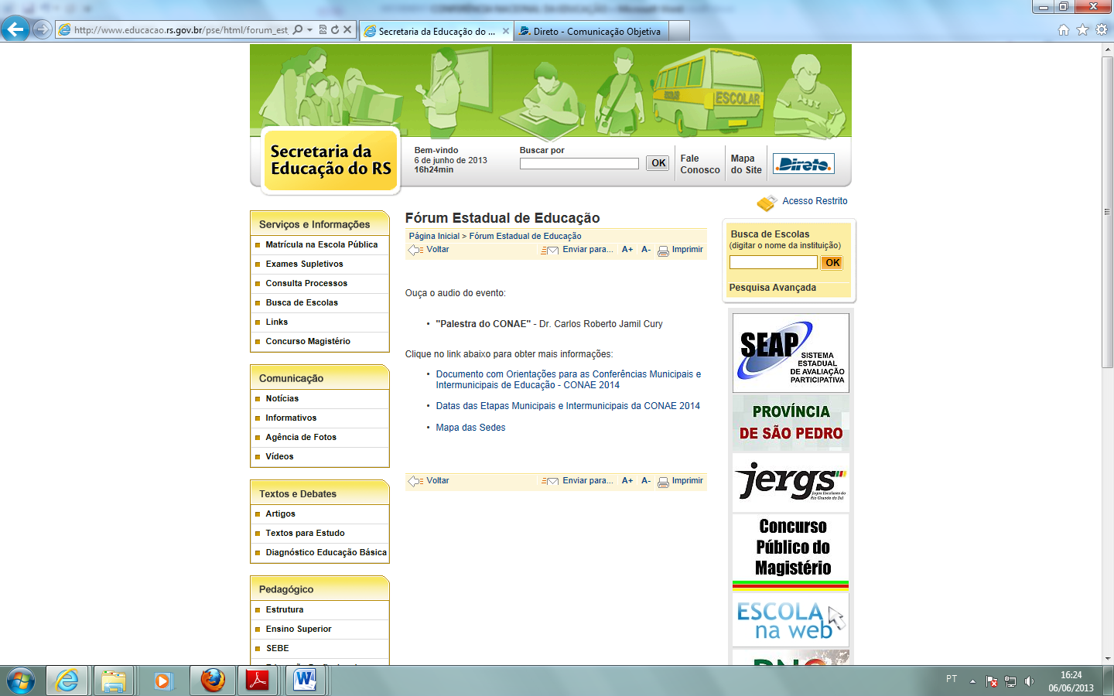

No documento denominado“ORIENTAÇÕES PARA AS CONFERÊNCIAS MUNICIPAIS E INTERMUNICIPAIS DE EDUCAÇÃO” está o **ANEXO I** do Regimento Interno da Etapa Estadual da CONAE/2014.Lá constam informações básicas sobre a organização e produção do relatório. Consulte os artigos: **13,14 e 15** do **CAPÍTULO V**.

1. **DADOS QUANTITATIVOS**

|  |  |
| --- | --- |
| **Quantidade** | **Segmentos (Educação Básica)** |
|  | 01 – Gestores Estaduais |
|  | 02 – Gestores Municipais |
|  | 03 - Gestores Privados |
|  | 04 – Trabalhadores da Educação Pública |
|  | 05 – Trabalhadores da Educação Privada |
|  | 06 – Conselhos Estaduais de Educação |
|  | 07 – Conselhos Municipais de Educação |
|  | 08 – Estudantes |
|  | 09 – Pais |

|  |  |
| --- | --- |
| Quantidade | Segmentos (Educação Profissional) |
|  | 01 – Gestores Estaduais e Municipais |
|  | 02 – Gestores Federais |
|  | 03 – Gestores Privados |
|  | 04 – Trabalhadores Federais |
|  | 05 – Trabalhadores Privados |
|  | 06 – Conselhos Estaduais |
|  | 07 - Estudantes |

|  |  |
| --- | --- |
| **Quantidade** | **Segmentos (Educação Superior)** |
|  | 01 – Gestores Federais |
|  | 02 – Gestores Estaduais e Municipais |
|  | 03 – Gestores Privados |
|  | 04 – Docentes Públicos |
|  | 05 – Funcionários Técnico-Administrativos Públicos |
|  | 06 – trabalhadores Privados |
|  | 07 – Estudantes |

|  |  |
| --- | --- |
| **Quantidade** | Parlamentares |
|  | 01 – Vereadores |
|  | 02 – Comissão de Educação das Assembleias Legislativas – CEAL |

|  |  |
| --- | --- |
| **Quantidade** | **Órgãos de fiscalização e Controle** |
|  | 01 – Ministério Público |
|  | 02 – Tribunais de Contas dos Municípios |

|  |  |
| --- | --- |
| **Quantidade** | **Movimentos de Afirmação da Diversidade** |
|  | 01 – LGBTs |
|  | 02 – Movimentos Feminista |
|  | 03 – Movimento Negro |
|  | 04 – Representação Quilombola |
|  | 05 – Representação Social dos Povos Indígenas |

|  |  |
| --- | --- |
| **Quantidade** | **Articulações Sociais em Defesa da Educação** |
|  | 01 – Campanha Nacional pelo Direito à Educação |
|  | 02 – Compromisso Todos pela Educação |
|  | 03 – Entidades de Direitos das Pessoas com Deficiência |

|  |  |
| --- | --- |
| **Quantidade** | **Comunidade Científica** |
|  | 01 – Entidades de Pesquisa em Educação (ANFOPE, CEDES, ANPED, ANPAE, FORUNDIR) |
|  | 02 – Sociedade Brasileira para o Progresso da Ciência - SBPC |

|  |  |
| --- | --- |
| **Quantidade** | **Movimento Sindical** |
|  | 01 – Centrais Sindicais |
|  | 02 – CONFETAM |

|  |  |
| --- | --- |
| **Quantidade** | **Representação dos Empresários e Confederações Patronais** |
|  | FECOMERCIO - FIERGS |
|  |  |

|  |  |
| --- | --- |
| Quantidade | Entidades Municipalistas |
|  | FAMURS |

**NÚMERO DE PARTICIPANTES____________**

|  |  |  |
| --- | --- | --- |
| **Assinale os temas de eixos e/ou de colóquios que foram realizados e o número de participantes em cada um** | | |
| PALESTRAS | X | Nº DE PARTICIPANTES |
| **EIXO I – O PLANO NACIONAL DE EDUCAÇÃO E O SISTEMA NACIONAL DE EDUCAÇÃO: ORGANIZAÇÃO E REGULAÇÃO.** |  |  |
| **Inserir o nome das palestras** |  |  |
| **EIXO II – EDUCAÇÃO E DIVERSIDADE: JUSTIÇA SOCIAL, INCLUSÃO E DIREITOS HUMANOS.** |  |  |
| **Inserir o nome das palestras** |  |  |
| **EIXO III - EDUCAÇÃO, TRABALHO E DESENVOLVIMENTO SUSTENTÁVEL: CULTURA, CIÊNCIA, TECNOLOGIA, SAÚDE, MEIO AMBIENTE.** |  |  |
| **Inserir o nome das palestras** |  |  |
| **EIXO IV- QUALIDADE DA EDUCAÇÃO: DEMOCRATIZAÇÃO DO ACESSO, PERMANÊNCIA, AVALIAÇÃO, CONDIÇÕES DE PARTICIPAÇÃO E APRENDIZAGEM.** |  |  |
| **Inserir o nome das palestras** |  |  |
| **EIXO V – GESTÃO DEMOCRÁTICA, PARTICIPAÇÃO POPULAR E CONTROLE SOCIAL** |  |  |
| **Inserir o nome das palestras** |  |  |
| **EIXO VI – VALORIZAÇÃO DOS PROFISSIONAIS DA EDUCAÇÃO:FORMAÇÃO, REMUNERAÇÃO, CARREIRA E CONDIÇÕES DE TRABALHO** |  |  |
| **Inserir o nome das palestras** |  |  |
| **EIXO VII – FINANCIAMENTO DA EDUCAÇÃO, GESTÃO, TRANSPARÊNCIA E CONTROL E SOCIAL DOS RECURSOS** |  |  |
| **Inserir o nome das palestras** |  |  |

**II - DADOS QUALITATIVOS**

**DAS EMENDAS**

TIPOS DE EMENDAS:

1. Aditivas (acrescentam termo ou parte de um parágrafo);
2. Supressivas (suprimem um parágrafo ou parte dele)
3. Substitutivas (suprimem um parágrafo ou parte dele e substituem por outro)
4. Novas emendas (adicionam nova proposta ao texto).

**VER ITEM 3.6 DO CADERNO DE ORIENTAÇÕES PARA AS CONFERÊNCIAS MUNICIPAIS E INTERMUNICIPAIS DE EDUCAÇÃO DO FEE**

**EMENDAS APRESENTADAS POR EIXO**

O Documento Referência possui 519 artigos e em alguns deles há subdivisões que precisam ser identificadas quando da proposição de emendas.

Para a entrega do Relatório final é preciso observar o que consta no Regimento Interno da Etapa Estadual:

Art. 15 § 2º A emenda, que obtiver aprovação por maioria simples dos/as delegados/as participantes da plenária final das Conferências Municipais/Intermunicipais, estará habilitada e deverá ser inserida pelo Fórum Estadual/ Municipal de Educação no Sistema de Relatoria da II CONAE.

|  |
| --- |
| Nº PÁGINA |
| Nº DO EIXO |
| Nº DO ARTIGO |
| Nº DA SUBDIVISÃO SE HOUVER |
| TIPO DE EMENDAS  ( ) Aditivas  ( ) Supressivas  ( ) Substitutivas  ( ) Novas emendas |
| Percentual de aprovação da emenda |
| TEXTO |

|  |
| --- |
| Nº PÁGINA |
| Nº DO EIXO |
| Nº DO ARTIGO |
| Nº DA SUBDIVISÃO SE HOUVER |
| TIPO DE EMENDAS  ( ) Aditivas  ( ) Supressivas  ( ) Substitutivas  ( ) Novas emendas |
| Percentual de aprovação da emenda |
| TEXTO |

**Assinatura e nome completo da equipe de elaboração do Relatório**